ЛАБОРОТОРНАЯ РАБОТА №2
Рудяк Даниил, Квачко Никита
1) Введение:
Тема лабораторной работы - построение диаграммы UML веб приложения по помощи в путешествиях.
2) Построение диаграммы последовательности:
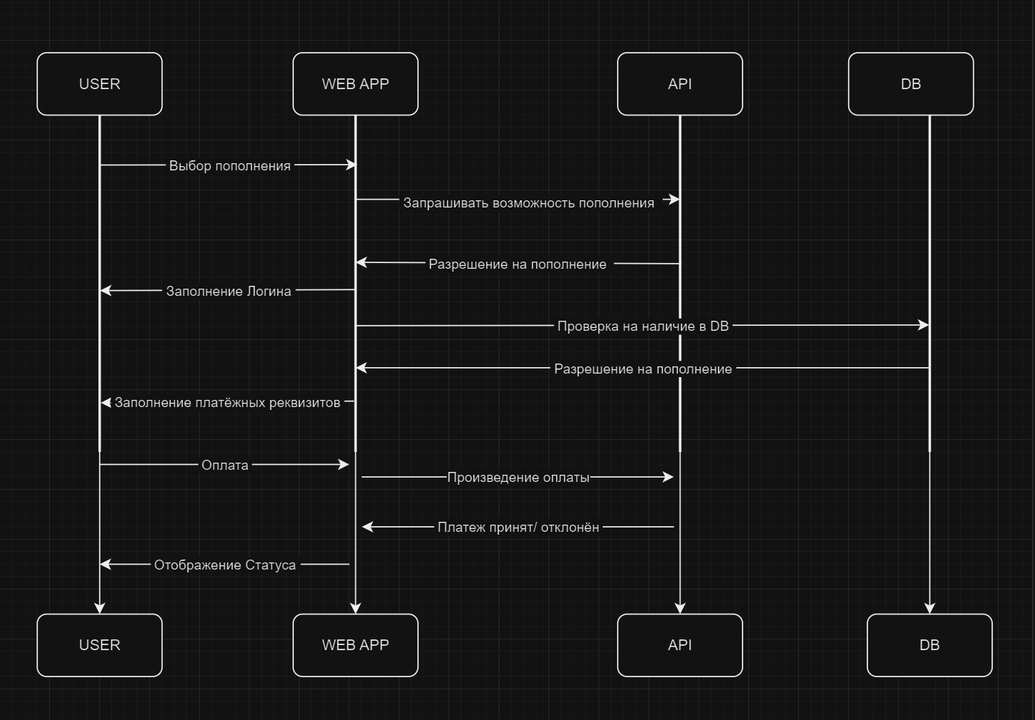
3) Построение диаграммы классов:
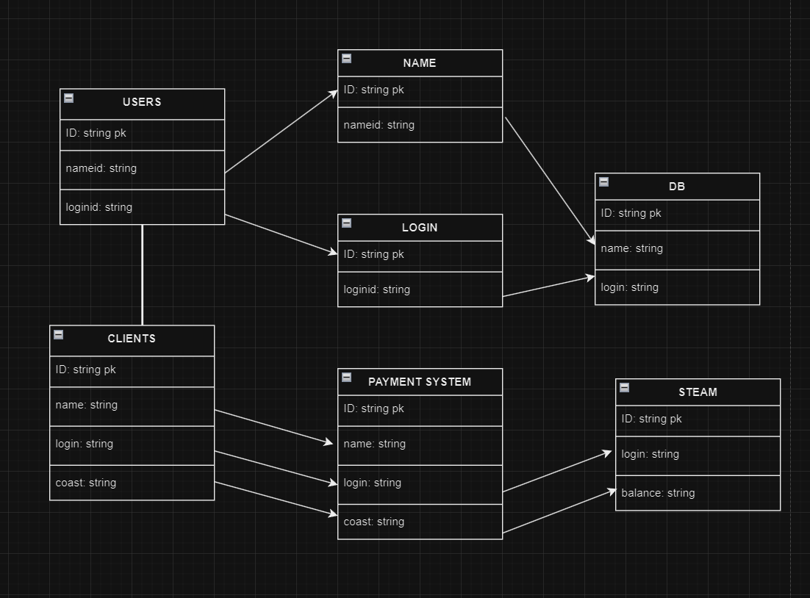

4) Разработка технического задания:
Техническое задание
1. Введение
1.1 Цель
Цель данного технического задания - разработать веб-приложение для пополнения баланса аккаунта на платформе Steam с использованием высокоуровневой системы безопасности.
1.2 Контекст
Индустрия компьютерных игр и цифровой дистрибуции контента на платформе Steam продолжает расти, и многие игроки и пользователи Steam ищут удобные и безопасные способы пополнения своих балансов для покупки игр, дополнительного контента и других товаров. Приложение должно обеспечивать безопасные и удобные методы пополнения баланса Steam аккаунта.
2. Функциональные требования
2.1 Пополнение баланса Steam
- Пользователи могут выбирать сумму, которую они хотят пополнить на своем аккаунте Steam.
- Платежная система должна обеспечивать высокий уровень безопасности, включая шифрование данных и защиту от мошенничества.

3. Технические требования
3.1 Платформы
- Веб-версия для доступа через браузер.
3.2 Технологии
- Использование современных технологий веб-разработки, включая HTML, CSS и JavaScript.
- Разработка серверной части с использованием языка программирования и фреймворка, обеспечивающих масштабируемость и безопасность.
- Использование баз данных для хранения информации о транзакциях.
3.3 Безопасность
- Высокий уровень защиты личных данных пользователей и платежной информации.
- Защита от SQL-инъекций и других уязвимостей.
3.4 Масштабируемость и производительность
- Поддержка роста числа пользователей и объема транзакций.
- Оптимизация производительности приложения для обеспечения быстрого и надежного опыта пользователя.
4. Дизайн и пользовательский интерфейс
- Создание интуитивно понятного и привлекательного дизайна для веб-версии приложения.
- Учет лучших практик UX/UI дизайна для обеспечения удобства использования.
5. Тестирование
- Разработка тестовых сценариев и проведение тестирования приложения на различных устройствах и браузерах.
- Выявление и устранение багов и ошибок.
6. Документация
- Подготовка технической документации, включая описание архитектуры, API и процесса развертывания.

5) Заключение:
В ходе выполнения данной лабораторной работы, мы ознакомились с важными аспектами процесса создания диаграмм UML и поняли сущность технического задания в контексте разработки программных проектов. Основная задача это - предоставить пользователям безопасный и удобный способ пополнения баланса на платформе Steam. Реализация данного проекта требует соблюдения высоких стандартов безопасности и качества, а также обеспечивает масштабируемость для удовлетворения потребностей растущей аудитории игроков Steam. Работа была направлена на развитие навыков анализа и проектирования информационных систем, что имеет фундаментальное значение в современной индустрии разработки программного обеспечения.

